PENGEMBANGAN MEDIA PEMBELAJARAN MONOPOLI PADA MATERI SISTEM SARAF DI KELAS XI SMAN 1
WONOMULYO KABUPATEN POLEWALI MANDAR

Salmawati

Jurusan Pendidikan Biologi Fakultas Tarbiyah dan Keguruan UIN Alauddin Makassar Kampus II Jl. H. M. Yasin Limpo No. 36 Samata-Gowa Sulawesi Selatan 92118 Telepon: (0411) 424835
E-mail: salmawatiarfah96@gmail.com

Muh. Khalifah Mustami

Jurusan Pendidikan Biologi Fakultas Tarbiyah dan Keguruan UIN Alauddin Makassar Kampus II Jl. H. M. Yasin Limpo No. 36 Samata-Gowa Sulawesi Selatan 92118 Telepon: (0411) 424835
E-mail: muhkhalifahmustami@gmail.com

Ainul Uyuni Taufiq

Jurusan Pendidikan Biologi Fakultas Tarbiyah dan Keguruan UIN Alauddin Makassar Kampus II Jl. H. M. Yasin Limpo No. 36 Samata-Gowa Sulawesi Selatan 92118 Telepon: (0411) 424835
E-mail: ainul.uyuni@uin-alauddin.ac.id

Abstrak

Penelitian ini merupakan jenis penelitian pengembangan atau dikenal dengan istilah Research and Development (R&D). Tujuan dari penelitian ini yaitu mengembangkan media pembelajaran permainan monopoli pada materi sistem saraf serta mengetahui tingkat kevalidan, kepraktisan dan keefektifan. Proses pengembangan media mengacu pada model pengembangan ADDIE, yang meliputi lima tahap kegiatan yakni analisis, desain, pengembangan, implementasi dan evaluasi. Penelitian ini dilaksanakan di SMAN 1 Wonomulyo dengan subjek penelitian yaitu siswa kelas XI MIPA 4. Instrumen penelitian yang digunakan berupa lembar validasi media, angket respon guru dan siswa serta butir-butir tes. Berdasarkan hasil analisis data media pembelajaran permainan monopoli yang dikembangkan berada pada kategori sangat valid dengan nilai rata-rata 3,77. Hasil
angket respon guru dan respon siswa berada pada kategori tinggi dengan rata-rata

1

nilai total 3,62. Sedangkan persentase kelulusan siswa dikategorikan efektif karena mencapai ketuntasan belajar 93,33%. Sehingga dapat disimpulkan bahwa media pembelajaran permainan monopoli yang dikembangkan menggunakan model ADDIE memenuhi kategori valid, praktis dan efektif.
Kata kunci: Kevalidan, Kepraktisan, Keefektifan, Media Pembelajaran

Permainan Monopoli, Materi Sistem Saraf.

Abstrack

This research is a type of research development or known as Research and Development (R & D). The main purposes of this research is to develop a monopoly game as a learning media on nervous system teaching materials and to know its level of validity, practicality and effectiveness. The development proses of this media is refers to the ADDIE development model, which includes five main stages of activity: analysis, design, development, implementation and evaluation. This research was conducting at SMAN 1 Wonomulyo with the subject of the research is the students of class XI MIPA 4. The research instrument used is media validation sheet, the questionnaire about teachers and students response and some item test. Based on the results of the data analysis, this learning media is in very valid category with an average value of 3.77. Then, the result of teacher response questionnaires and student responses are also in the high category with an average total value of 3.62. While the percentage of students' graduation is in effective category because its only reaches 96.33% of learning completeness. Therefore, it can be conclude that the develeopment of monopoly game learning media using the ADDIE model is valid, practical and effective. Keywords: validity, practicality, effectiveness, game monopoly as learning media,
nervous system teaching materials.

PENDAHULUAN

Media merupakan sarana yang membantu proses pembelajaran, bahkan adanya media tersebut dapat mempercepat proses pembelajaran peserta didik karena dapat memudahkan dalam memahami pembelajaran secara cepat. Media

pembelajaran merupakan seperangkat alat bantu atau pelengkap yang digunakan oleh guru atau pendidik dalam rangka berkomunikasi dengan siswa (Danim,
2013). Media pembelajaran adalah seluruh alat dan bahan yang dapat dipakai untuk tujuan pendidikan seperti radio, televisi, buku, koran, majalah, dan sebagainya. Media bukan hanya sekedar informasi beserta alatnya, akan tetapi juga proses mempelajarinya (Sanjaya, 2012). Penggunaan media secara kreatif akan memungkinkan siswa belajar lebih baik dan dapat meningkatkan penampilan mereka sesuai dengan tujuan yang ingin dicapai (Suyanto dan Jihad, 2013). Manfaat penggunaan media menurut (Arsyad, 2015) dapat memperjelas penyajian pesan agar tidak bersifat verbalistik, mengatasi keterbatasan ruang, waktu dan daya indera (seperti objek yang terlalu besar bisa digantikan dengan realita, gambar, film bingkai, film, atau model), penggunaan media pendidikan secara tepat dan bervariasi dapat diatasi sikap pasif peserta didik, pemberian lingkungan dan pengalaman yang berbeda.
Pemilihan media pembelajaran, banyak hal yang perlu dipertimbangkan salah satunya yaitu tujuan pembelajaran. Media pembelajaran terdiri dari beberapa jenis, salah satunya yaitu media visual. Menurut (Silberman, 2006) Penggunaan media visual pada pembelajaran dapat meningkatkan daya ingat dari 14% hingga 38%. Oleh karena itu, media yang dapat membantu siswa dalam memahami materi pelajaran dan memunculkan motivasi adalah media visual yang dilengkapi dengan penjelasan melalui gambar-gambar yang menarik dengan sistem permainan. (Supardi, 2010) menyatakan bahwa bermain di dalam kelas dimaksudkan untuk menghindari atau menghilangkan kejenuhan, kebosanan, dan perasaan mengantuk siswa selama proses pembelajaran berlangsung. Demikian pula hasil penelitian yang dilakukan oleh (Maya dkk., 2016) media pembelajaran monopoli yang dikembangkan berhasil meningkatkan minat belajar peserta didik.
Hasil observasi yang dilakukan di SMAN 1 Wonomulyo Kabupaten Polewali Mandar khususnya pada guru mata pelajaran biologi di kelas XI, diperoleh informasi bahwa media pembelajaran masih jarang digunakan dalam pembelajaran di sekolah. Kurangnya penggunakan media pembelajaran dikarenakan membutuhkan persiapan waktu dan biaya oleh guru, sehingga hanya

media seadanya yang disediakan oleh sekolah yang digunakan dalam proses pembelajaran. Adapun media yang seringkali digunakan oleh guru hanya berupa buku paket dan LKS tanpa adanya variasi media yang melibatkan peserta didik.
Dalam proses pembelajaran peserta didik hanya mendengarkan materi yang disampaikan oleh guru, dalam hal ini proses pembelajaran didominasi oleh guru yang menyebabkan kondisi pembelajaran dikelas menjadi tidak kondusif. Selain dari itu terdapat mata pelajaran yang sulit seperti halnya pada mata pembelajaran biologi materi sistem saraf terdapat banyak komponen yang harus dikuasai siswa terkait materinya yang bersifat abstrak dan banyak istilah-istilah sulit untuk dipahami oleh siswa. Pasifnya siswa dan kurang bersemangat dalam proses pembelajaran sistem saraf dapat saja terjadi jika materi yang disajikan tidak bersifat kreatif yang dapat melibatkan siswa serta media yang seadanya. Hal ini membutuhkan cara tertentu agar siswa lebih aktif dalam pembelajaran.
Salah satu bentuk penerapkan pembelajaran yang bersifat aktif dapat dilakukan melalui media permainan monopoli. Permainan monopoli merupakan salah satu media permainan yang dapat menimbulkan kegiatan belajar yang menarik dan membantu suasana belajar menjadi senang, hidup dan santai. Permainan tersebut dapat mengembangkan motorik siswa dan menanamkan nilai-nilai sebagai berikut: jujur, berjiwa kompetitif, bekerja keras, menghargai pendapat teman, disiplin, kerjasama, loyalitas, saling percaya, bijak, tidak sombong, dan saling bertoleransi (Priatama dkk., 2014). Hal ini sesuai yang dikemukakan oleh (Lyndall dkk., 2014) “This game play was introduced as a fun and interactive way of achieving a number of desired outcomes”, jadi pembelajaran dengan diselingi bermain merupakan suatu cara belajar yang menyenangkan dan mampu menciptakan sikap interaktif untuk mencapai hasil belajar yang diinginkan.
Beberapa hasil penelitian yang berkaitan dengan penggunaan media monopoli sebagai media pembelajaran, diantaranya model pembelajaran dengan permainan papan monopoli telah terjadi peningkatan yang cukup signifikan persentase ketuntasan belajar siswa, hal ini menunjukkan bahwa dengan menggunakan metode pembelajaran ini siswa semakin mampu untuk menguasai materi yang diajarkan (Rahayu, 2016). Kemudian hasil penelitian (Dea Aransa

dkk., 2014) media pembelajaran monopoli IPA yang dikembangkan sebagai sumber belajar memenuhi kriteria standar kelayakan media pembelajaran dari Badan Standar Nasional Pendidikan (BSNP).
Penelitian ini bertujuan untuk mengembangkan media pembelajaran permainan monopoli pada materi sistem saraf di kelas XI SMAN 1 Wonomulyo, mengetahui tingkat kevalidan media pembelajaran permainan monopoli pada materi sistem saraf, mengetahui tingkat kepraktisan media pembelajaran permainan monopoli pada materi sistem saraf, mengetahui tingkat keefektifan media pembelajaran permainan monopoli pada materi sistem saraf.

METODE PENELITIAN

Jenis penelitian ini digolongkan ke dalam penelitian dan pengembangan untuk menghasilkan produk tertentu serta menguji kelayakan produk tersebut. Lokasi penelitian ini dilaksanakan di SMAN 1 Wonomulyo Jl. Gatot Soebroto Kelurahan Sidodadi Kecamatan Wonomulyo Kabupaten Polewali Mandar Provinsi Sulawesi Barat dengan subjek penelitian yaitu peserta didik kelas XI MIPA 4 yang berjumlah 30 siswa.
Model pengembangan yang digunakan adalah model ADDIE yang merupakan salah satu model desain pembelajaran sistematik yang dikembangkan oleh Reiser & Mollenda. Model ini terdiri atas lima tahap yaitu: analisis (analyze); perancangan (design); pengembangan (development); implementasi (implementation) dan evaluasi (evaluation). Model pengembangan ADDIE merupakan model pengembangan yang mudah dipahami dan diimplementasikan untuk mengembangkan produk pengembangan serta memberikan peluang untuk melakukan evaluasi terhadap aktivitas pengembangan pada setiap tahapannya yang dapat memberikan dampak positif terhadap kualitas produk pengembangan (Madeh dkk., 2014).
Teknik pengumpulan data meliputi (1) Uji kevalidan menggunakan lembar validasi media pembelajaran, informaasi yang diperoleh digunakan sebagai masukan dalam merevisi media pembelajaran yang telah dikembangkan hingga menghasilkan produk akhir yang valid. (2) Uji kepraktisan diperoleh dari instrumen angket berupa angket respon guru dan siswa. Data yang diperoleh,

diperlukan untuk mengetahui apakah produk hasil penelitian dapat diterapkan secara praktis dalam kegiata pembelajaran di kelas. (3) Uji keefektifan diperoleh dari instrumen butir-butir tes. Data yang diperoleh, digunakan untuk mengetahui tingkat penguasaan siswa terhadap materi pembelajaran dari penggunaan produk yang telah dikembangkan. Keseluruhan instrumen sebelum digunakan divalidasi oleh validator ahli media dan materi sebanyak dua orang.
Teknik analisis data yang digunakan yaitu analisis data kevalidan, analisis data kepraktisan dan analisis data keefektifan media. Kriteria analisis data tersebut, disajikan seperti tabel berikut:
Tabel 1: Konversi Data Kuantitatif ke Data Kualitatif dengan Skala Likert untuk Aspek Kevalidan
Interval Interval Kelayakan Kriteria
Media
x> x i + 1,8 sbi x > 3,4 Sangat Valid
x i + 0,6 sbi< x≤ x i + 1,8 sbi 2,8 < x ≤ 3,4 Valid
x i - 0,6 sbi < x ≤ x i + 0,6 sbi 2,2 < x ≤ 2,8 Cukup Valid
x i - 1,8 sbi < x ≤ x i - 0,6 sbi 1,6 < x ≤ 2,2 Kurang Valid
x ≤ x i - 1,8 sbi x ≤ 1,6 Sangat Kurang Valid (Widoyoko, 2014: 238)
Keterangan:
x = skor dari validator
x i = rerata skor ideal = (skor maksimum ideal + skor minimum ideal) sbi = simpangan baku ideal = (skor maksimum ideal – skor minimum ideal) Skor maksimum ideal = (jumlah butir penilaian x skor tertinggi)
Skor minimum ideal = (jumlah butir penilaian x skor terendah)

Tabel 2: Konversi Data Kuantitatif ke Data Kualitatif dengan Skala Likert untuk Aspek Kepraktisan
Interval Interval Kelayakan Kriteria
Media
x> x i + 1,8 sbi x > 3,4 Sangat Tinggi
x i + 0,6 sbi< x≤ x i + 1,8 sbi 2,8 < x ≤ 3,4 Tinggi
x i - 0,6 sbi < x ≤ x i + 0,6 sbi 2,2 < x ≤ 2,8 Sedang
x i - 1,8 sbi < x ≤ x i - 0,6 sbi 1,6 < x ≤ 2,2 Rendah
x ≤ x i - 1,8 sbi x ≤ 1,6 Sangat Rendah (Widoyoko, 2014: 238)

Tabel 3: Interval Skor Penentuan Hasil Belajar Peserta Didik

Persentase Ketuntasan Kriteria

p> 80 Sangat efektif

60<p ≤ 80 Efektif

40<p ≤ 60 Cukup Efektif

20<p ≤ 40 Kurang Efektif

p ≤ 20 Sangat Kurang Efektif

Keterangan p = Persentase siswa yang tuntas

HASIL PENELITIAN DAN PEMBAHASAN
(Widoyoko, 2014: 242)

Media pembelajaran permainan monopoli pada materi sistem saraf dikembangkan dengan mengacu pada model pengembangan ADDIE. Pembuatan media telah melalui tahap 1) analisis (analyze), 2) desain (design), 3) pengembangan (development), 4) implementasi (implementation) dan 5) evaluasi (evaluation).
Tahap Analisis (Analyze)

Kegiatan utama pada tahap ini adalah menganalisis perlunya pengembangan media pembelajaran dan menganalisis kelayakan serta syarat- syarat pengembangan media pembelajaran baru yang sebelumnya belum pernah ada disekolah, oleh karena itu peneliti melakukan observasi awal dan wawancara dengan guru mata pelajaran Biologi Kelas XI SMAN 1 Wonomulyo. Berdasarkan hasil wawancara dengan guru, diperoleh jawaban-jawaban dari pertanyaan tersebut yaitu media pembelajaran yang digunakan masih terbatas pada penggunaan buku cetak dan LKS.
Penggunaan media berupa buku cetak pun masih terbatas karena hanya ada beberapa siswa yang memiliki buku cetak Biologi sebagai penunjang proses pembelajaran. Hal tersebut menyebabkan banyak siswa yang tidak terlibat aktif dalam pembelajaran, dikarenakan peserta didik hanya mendengarkan materi yang disampaikan oleh guru, sehingga proses pembelajaran didominasi oleh guru yang

menyebabkan kondisi pembelajaran dikelas menjadi tidak kondusif. Siswa juga kurang terlibat aktif dalam pembelajaran yang dilakukan karena kurangnya strategi yang membuat siswa menjadi lebih aktif. Oleh karena itu diperlukan media pembelajaran lain. Salah satu media yang dapat digunakan yaitu media berbasis permainan. Produk yang dikembangkan berupa permainan monopoli yang dimodifikasi dan dikembangkan menjadi media pembelajaran biologi khususnya materi sistem saraf pada manusia.
Tahap Desain (Design)

Tahap desain bertujuan untuk menyiapkan prototype I dari produk, dalam hal ini media pembelajaran permainan monopoli. Fokus utama yaitu menetapkan indikator pembelajaran yang sesuai dengan Kompetensi Dasar (KD) pada materi sistem saraf kelas XI SMA/Sederajat tercakup dalam KD 3.10, mendesain prototype awal yaitu papan permainan dan kartu, merancang skenario pembelajaran dalam hal ini terdapat di dalam RPP (Rencana Pelaksanaan Pembelajaran) sebagai pegangan guru untuk melaksanakan proses pembelajaran menggunakan media permainan monopoli yang dikembangkan, dan mengevaluasi hasil belajar dalam bentuk tes tertulis dengan tipe soal pilihan ganda sebanyak 20 soal
Tahap Pengembangan (Development)

Tahap ini merupakan tahap mewujudkan perancangan yang akan digunakan dalam pembelajaran terkait semua komponen yang akan dibuat seperti papan permainan, kartu soal, kartu poin dan buku panduan. Kegiatan yang dilakukan meliputi kegiatan, menyusun, dan mendesain tata letak gambar semenarik mungkin.
Pembuatan Papan permainan dan Kartu meliputi kartu hak milik, kartu soal bergambar dan kartu kesempatan dilakukan dengan menggunakan Corel Draw X7. Langkah pertama pembuatan papan permainan yaitu membuat lembar

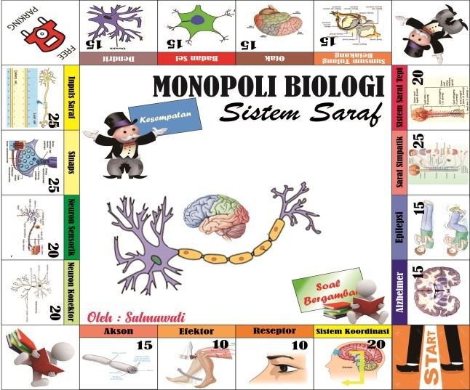kerja dengan 16 kotak, setelah itu mengisi setiap petak dengan gambar-gambar atau berbagai informasi yang berkaitan dengan sistem saraf.

Gambar 1. Papan permainan monopoli pada prototype I

Media papan permainan monopoli dicetak pada kertas spanduk berukuran

100 x 100 cm, dengan pertimbangan bahwa ukuran tersebut cocok untuk digunakan oleh kelompok besar. Tujuan dicetak pada kertas spanduk agar tidak mudah rusak dan robek. Pada kartu hak milik terdapat simbol nama-nama kaitannya dengan sistem saraf sebagai penanda yang berisikan soal pernyataan dan pertanyaan, dapat dilihat pada gambar 2.
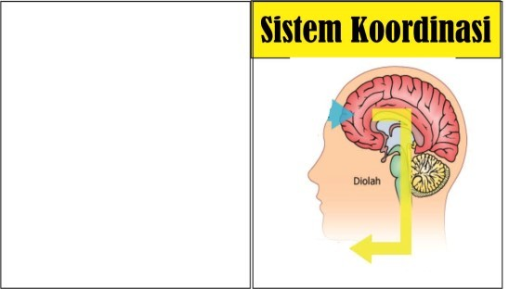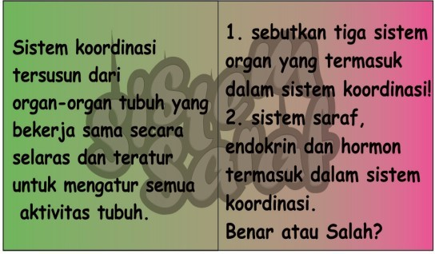Kartu soal bergambar berisikan soal dengan tampilan gambar penunjukan berjumlah 20 soal, dapat dilihat pada gambar 3. Kemudian kartu kesempatan berisikan soal, kalimat perintah dan bonus dalam permainan, dapat dilihat pada gambar 4.

Gambar 2. Kartu hak milik bagian depan (kiri) dan kartu hak milik bagian belakang (kanan)

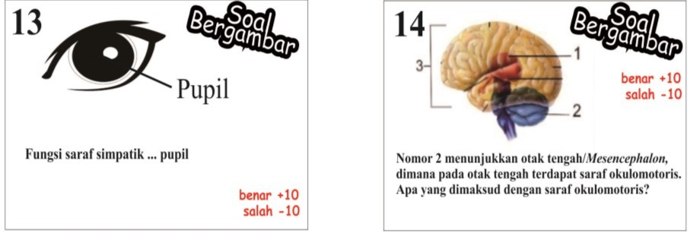Gambar 3. Kartu soal bergambar
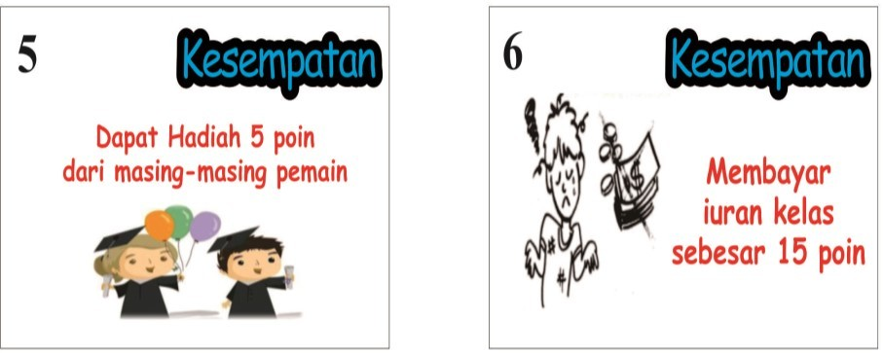

Gambar 4. Kartu kesempatan

Kartu poin digunakan sebagai pengganti uang, digunakan saat siswa berhasil menjawab soal permainan sebagai poin kelompok, dapat dilihat pada gambar 5. Selanjutnya buku panduan permainan berisi kompotensi dasar dan indikator pembelajaran, aturan permainan monopoli biologi, serta kunci jawaban untuk kartu hak milik, kartu soal bergambar dan kartu soal kesempatan, dapat dilihat pada gambar 6. Bidak dan dadu digunakan sebagai pelengkap dalam permainan. Dadu berbentuk segi empat dengan enam pilihan angka serta bidak/pion didesain berbentuk otak dengan 4 macam warna yang berbeda yang bertujuan untuk membedakan antara kelompok yang satu dengan yang lainnya, dapat dilihat pada gambar 7.
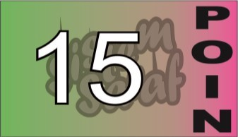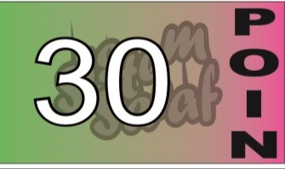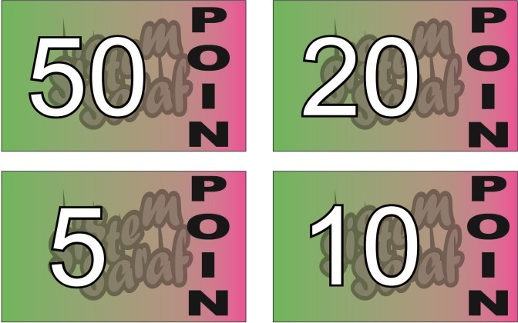

Gambar 5. Kartu poin

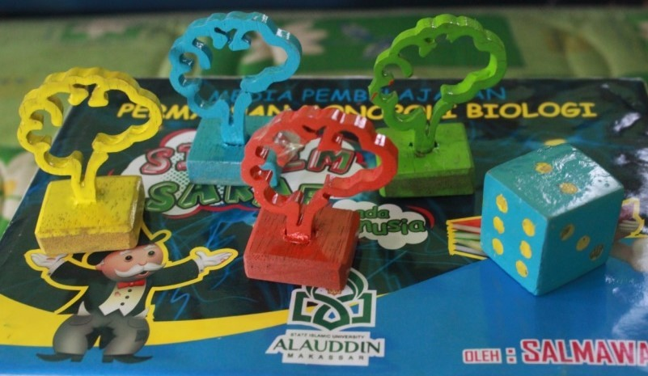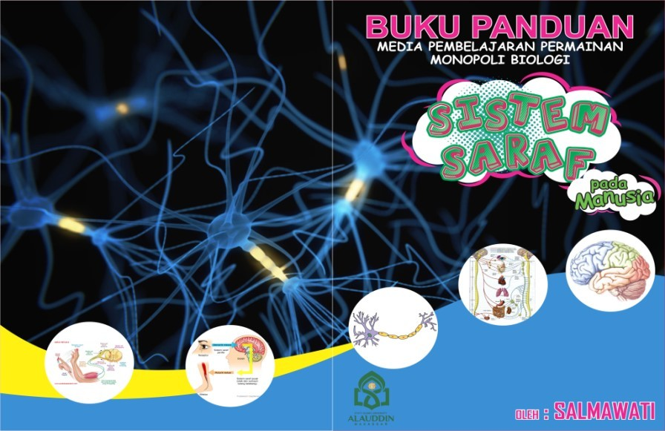

Gambar 6. Desain buku panduan

Gambar 7. Bidak dan Dadu

Tahap selanjutnya adalah pencetakan prototype untuk selanjutnya divalidasi oleh validator ahli. Validasi I, Media yang telah dirancang oleh peneliti kemudian dinilai oleh validator ahli. Validator yang terdiri dari dua orang dosen Universitas Islam Negeri Alauddin Makassar yaitu Dr. H. Ilyas Ismail, M.Si. sebagai validator I dan Asrijal, S.Pd, M.Pd. sebagai validator II.
Revisi I, Data yang diperoleh pada tahap revisi berupa data kualitatif. Data kualitatif yakni berupa masukan-masukan validator serta saran dari dosen pembimbing. Berikut saran-saran perbaikan dari validator dan dosen pembimbing:

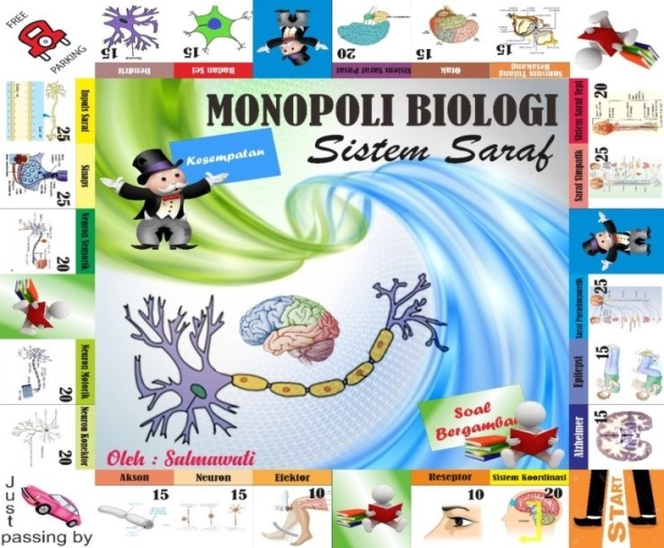Tabel 4 : Hasil Sebelum dan Setelah Revisi Produk

Sebelum revisi | Setelah revisi
Warna pada permainan monopoli  sebaiknya dibuat lebih menarik. | Warna papan permainan monopoli terlihat  lebih menarik dengan penambahkan  background.
Gambar terkait materi sistem saraf  pada papan permainan ditambahkan. | Semua petak diisi dengan gambar  memenuhi indikator pembelajaran sistem saraf
Kartu soal bergambar dan kartu  kesempatan ditambah yang sebelumnya masing-masing berjumlah 10 kartu. | Penambahan kartu soal bergambar  menjadi 20 kartu dan soal kartu kesempatan menjadi 15 kartu yang
Warna tulisan pada kartu hak milik  diperjelas dari warna background. | Tulisan pada kartu hak milik telah  dipertajam dari warna background.
Buku panduan dibuat lebih rapi | Buku panduan telah dirapikan dengan  menggunakan kertas tebal agar terlihat rapi.
Pada papan permainan prototype  perlu ditambahkan jumlah petak pada papan permainan agar memenuhi semua indikator yang digunakan. | Jumlah petak telah ditambah yang  awalnya hanya 16 menjadi 20 petak dan setiap kartu hak milik masing-masing terdapat 2 soal pertanyaan

Gambar 8. Papan Permainan Setelah Revisi

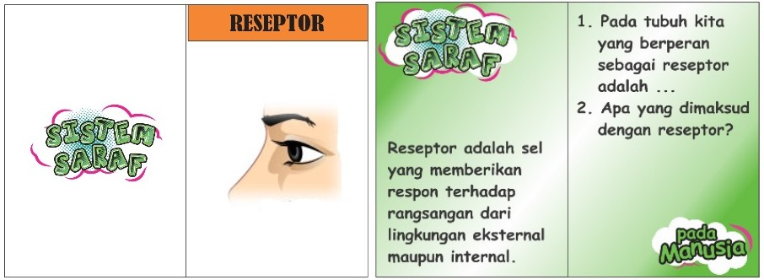
Gambar 8. Kartu Hak Milik Setelah Revisi

Setelah revisi maka diperoleh prototype II memasuki tahap validasi II. Pada tahap validasi II diperoleh data kuantitatif dengan menggunakan
instrumen lembar validasi media dari hasil penilaian validator ahli terhadap media permainan monopoli sebagai media pembelajaran biologi disajikan pada Tabel 5
sebagai berikut:

Tabel 5. Hasil Penilaian Validator

No. | Aspek Penilaian | Skor Penilaian
1. | Aspek Tampilan | 3,85
2. | Aspek Bahasa | 3,72
 | Rata-Rata Total | 3,78

Berdasarkan hasil yang diperoleh diatas, dilakukan analisis data dan diperoleh nilai rata-rata dari kedua validator adalah 3,78. Berpacu pada tabel kriteria kevalidan, maka prototype 2 berada pada kategori valid dengan interval (x
> 3,4). Produk yang valid berarti produk tersebut layak untuk digunakan oleh peserta didik dan guru karena dapat membantu dalam proses pembelajaran. Produk pembelajaran disimpulkan valid jika dikembangkan dengan teori yang memadai dan semua komponen produk pembelajaran antara satu dengan yang lainnya berhubungan secara konsisten (Van den Akker dalam Haviz, 2013).
Media pembelajaran yang dikembangkan telah valid dari aspek tampilan dan bahasa. Aspek tampilan terhadap media monopoli yang dibuat sudah

proporsional baik dari jenis tulisan dan ukuran huruf yang digunakan sudah dapat dibaca oleh pengguna. Sesuai dengan pendapat (Arsyad dalam Dina, 2017) bahwa ukuran dan jenis huruf yang digunakan pada media berbasis cetakan harus mudah
dibaca.

Aspek bahasa terhadap media menunjukkan bahwa penggunaan bahasa yang dapat dipahami oleh pengguna dan urutan petunjuk permainan jelas. Sehubungan dengan itu (Prastowo dalam Dina, 2017) menyatakan bahwa kalimat yang digunakan dalam media harus jelas, sederhana dan efektif. Berdasarkan hasil penilaian dari validator tersebut, media pembelajaran permainan monopoli pada materi sistem saraf telah layak digunakan sebagai media pembelajaran.
Adapun hasil pengembangan media (Zuhri dkk., 2012) dengan judul penelitian Pengembangan Media Monopoli IPA Materi Sistem Pencernaan Makanan untuk Siswa Kelas VIII di SMP Negeri 4 Malang nilai persentase penilaian media mendapatkan tingkat validitas media paling tinggi dari hasil penilaian ahli media, ahli materi, praktisi lapangan dan siswa dengan menggunakan skala nilai 0-100 mendapatkan hasil berturut-turut 86; 85,6; 85; dan
85. Hal ini membuktikan media pembelajaran permainan monopoli layak digunakan dalam proses pembelajaran. Kemudian media prototype II yang telah melalui validasi II dan dinyatakan valid selanjutnya dicetak pada kertas spanduk ukuran 100 x 100 cm. Media yang dikembangkan kemudian diuji cobakan pada tahap implementasi.
Tahap Implementasi (Implementation)

Media pembelajaran permainan monopoli pada materi sistem saraf yang telah dikembangkan dan diimplementasikan pada situasi yang nyata yaitu di kelas. Pelaksanaannya pada tanggal 15 Maret 2018 dan 16 Maret 2018 yang di khususkan pada kelas XI MIPA 4 SMAN 1 Wonomulyo. Dalam proses

pembelajaran menggunakan media ini, peneliti bertindak sebagai observer sedangkan yang melaksanakan proses pembelajaran adalah guru. Dengan demikian, guru sebagai pelaksana pembelajaran dan pembimbing penggunaan media dapat memberikan penilaian yang akurat mengenai kepraktisan media pembelajaran yang dikembangkan melalui angket respon guru. Selain itu, kepraktisan juga dinilai oleh siswa sebagai pengguna media melalui angket respon
siswa.

Proses permainan diperlukan adanya ketertiban dalam memainkannya agar pembelajaran berbasis permainan tidak menimbulkan kegaduhan, sesuai yang dikemukakan oleh (Thomas dan Charina, 2011) bahwa “Educational games are often accompanied by a teacher guide”, belajar sambil bermain dalam proses pembelajaran tentunya memiliki aturan berupa arahan atau panduan dari guru yang menggambarkan bagaimana memainkan permainan dan menyelesaikan permainan tersebut.
Berdasarkan kerucut pengalaman Edgar Dale dalam (Susilana dan Riyana, 2008), terdapat klasifikasi media menurut tingkat dari yang paling konkrit sampai ke yang paling abstrak. Dimulai dari pengalaman langsung, pengalaman tiruan, pengalaman dramatisasi, demonstrasi, pemeranan, televisi, gambar bergerak, visual dan terakhir lambang verbal. Semakin banyak indera yang berperan, maka bahan ajar dapat lebih mudah dipahami.
Seperti halnya yang dikemukakan oleh Arsyad dalam (Mustami dan Dirawan, 2015), menyatakan bahwa media harus melibatkan siswa untuk belajar, baik dalam pikiran atau mental atau dalam bentuk aktivitas yang nyata sehingga belajar dapat terjadi. Dengan demikian penggunakan media pembelajaran permainan, memungkinkan banyak indera yang berperan seperti visual dan auditori.

Tabel 6. Hasil Respon Keseluruhan
No. Jenis Penilaian Skor Penilaian

1. | Angket Respon Guru | 3,91
2. | Angket Respon Siswa | 3,33
 | Rata-Rata Total | 3,62

Berdasarkan data tersebut, secara keseluruhan rata-rata total yang diperoleh 3,62. Dengan demikian media dikatakan praktis karena memiliki nilai interval kelayakan media x > 3,4 berada pada kriteria sangat efektif. Hal ini menunjukan bahwa media pembelajaran permainan monopoli pada materi sistem saraf dapat diterapkan pada proses pembelajaran.
Kepraktisan produk pengembangan mengacu pada penggguna menyukai dan dapat digunakan dengan mudah dalam kondisi normal (Van den Akker dalam Haviz, 2013). Adapun pendapat dari hasil penelitian (Syaiful, 2016) menyatakan bahwa media pembelajaran dikatakan praktis apabila hasil uji kepraktisan media pembelajaran yang dikembangkan mendapat respon positif dari guru dan siswa yaitu kriteria minimal praktis.
Tahap Evaluasi (Evaluation)

Evaluasi adalah proses untuk melihat apakah media yang telah dibuat berhasil, sesuai dengan harapan. Evaluasi bisa terjadi pada setiap empat tahap di atas. Evaluasi yang terjadi pada setiap tahap diatas dinamakan evaluasi formatif, karena tujuannya untuk kebutuhan revisi. Sementara evaluasi sumatif dilakukan pada tahap akhir pengembangan model ADDIE. Evaluasi dilakukan dengan memberikan tes kepada siswa kemudian dijadikan sebagai data untuk mengetahui keefektifan media yang dikembangkan. Instrumen yang digunakan berupa butir- butir tes berbentuk tes tertulis dalam bentuk pilihan ganda dengan jumlah soal sebanyak sebanyak 20 soal. Adapun persentase hasil tes siswa, sebagai berikut:

Tabel 7. Persentase Ketuntasan Belajar Siswa

Ketuntasan Siswa Jumlah KKM

Siswa yang Tuntas 28

Siswa yang Tidak Tuntas 2 75

Persentase Ketuntasan Belajar 93,3%

Berdasarkan tabel diatas, diketahui bahwa persentase ketuntasan belajar Siswa Kelas XI SMAN 1 Wonomulyo tahun ajaran 2017/2018 sebesar 93,3%. Pembelajaran dikatakan berhasil secara klasikal jika minimal 80% siswa mencapai nilai tuntas. Siswa dikatakan tuntas jika memiliki nilai diatas atau sama dengan nilai KKM yakni 75 (tuntas jika nilai ≥ 75). Dengan demikian persentase ketuntasan belajar siswa sebesar 93,3% berada pada kriteria sangat efektif.
Sesuai dengan pendapat (Djamarah dalam Riska dkk., 2016) bahwa apabila sebagian besar (76% s.d 99%) bahan pelajaran yang diajarkan dapat dikuasai oleh siswa secara klasikal maka dikategorikan baik sekali atau optimal. Dengan demikian menunjukan bahwa media pembelajaran yang dikembangkan efektif digunakan dalam pembelajaran. Produk pengembangan dikatakan efektif apabila memberikan hasil yang sesuai dengan tujuan pembelajaran yang ditujukan oleh tes hasil belajar siswa (Van den Akker dalam Haviz, 2013).

KESIMPULAN

Berdasarkan hasil penelitian dan pengembangan, maka dapat disimpulkan bahwa media pembelajaran permainan monopoli pada materi sistem saraf dikembangkan dengan mengacu pada model pengembangan ADDIE yang meliputi tahap analisis (analyze), desain (design), pengembangan (development), implementasi (implementation) dan evaluasi (evaluation). Tingkat kevalidan media pembelajaran permainan monopoli pada materi sistem saraf dikategorikan sangat valid dengan nilai rata-rata 3,78 (x > 3,4). Tingkat kepraktisan media

pembelajaran permainan monopoli pada materi sistem saraf memiliki tingkat kepraktisan sangat tinggi (x > 3,4), dengan rata-rata total 3,62. Tingkat keefektifan media pembelajaran permainan monopoli pada materi sistem saraf dikategorikan efektif, karena 93,33% siswa mencapai ketuntasan belajar dengan nilai rata-rata
81.

UCAPAN TERIMA KASIH

Penyusun menyadari bahwa dalam penyusunan jurnal ini, terdapat banyak pihak yang memberikan sumbangsi besar kepada penulis. Maka dari itu, penulis mengucapkan terima kasih terkhusus kepada Ibu Hj. Hasia Dg Kebo dan Ayah H. Arfah Dg Lau atas segala doa dan pemberi semangat kepada penulis. Dosen pembimbing yang senantiasa memberikan arahan dan masukannya. serta teman- teman yang banyak membantu sampai saat ini. Penulis juga menyadari sepenuhnya bahwa dalam penelitian ini terdapat banyak kekurangan. Oleh karena itu, penulis mengharapkan saran dan kritikan yang membangun dari semua pihak pembaca guna untuk perbaikan penelitian selanjutnya.

DAFTAR PUSTAKA

Ananda Riska, Sari Sri Adelila dan Rusman. (2016). Pengembangan Media Chemopoly Game Struktur Atom untuk Meningkatkan Aktivitas dan Ketutasan Belajar Siswa Kelas X di SMA Negeri 4 Banda Ace. FKIP Universitas Syiah Kuala, Darussalam Banda Aceh. Vol 2/No. 1. file:///C:/ Users/Windows%207/Downloads/3405-6827-1-PB.pdf.(21 Agustus 2017).
Aransa Dea, dkk. (2014). Pengembangan Media Pembelajaran Monopoli IPA Tema Organisasi Kehidupan Sebagai Sumber Belajar Untuk Siswa SMP”.Unnes Science Education Journal. Vol 3/No 2. http://journal.unnes. ac.id/sju/index.php/usej(28 Agustus 2017).
Azhar Arsyad. (2015). Media Pembelajaran, edisi revisi (Jakarta:PT Raja
Grafindo Persada.
Bjoerner Thomas dan Charina Benedikte. (2011). Designing an Educational
Game: Design Principles From A Holistic Perspective. The International
Journal of Learning, Aalborg University, Denmark. Vol 17/No. 10.
http://www.Learning-Journal.com, ISSN 1447-9494.(24 Oktober 2017).
Bryant Lyndall, dkk. (2014). Can Playing Monopoly™ Enhance Learning For
Property Students. Lecturer in Property Economics and PhD Candidate, E:
lyndall.bryant@qut.edu.au, Christchurch, New Zealand.
Danim, Sudarwan. (2013). Media Komunikasi Pendidikan. Jakarta: Bumi Aksara.
Hamzah Syaiful, dkk. (2016). Pengembangan Media Pembelajaran Untuk
Mendukung Kemampuan Penalaran Spasial Siswa Pada Topik Dimensi
Tiga Kelas X”, (FMIPA Universitas Malang). Jurnal KIP, Vol. IV. No. 2.

Haviz, M. (2013). Research and Development; Penelitian di Bidang Kependidikan yang Inovatif, Produktif dan Bermakna .http://download. portalgaruda.org.pdf(7 Oktober 2017).
Mustami, Muhammad Khalifah and Dirawan Gufran Darma. (2015).
Development of Worksheet Students Oriented Scientific Approach at
Subject of Biolog. International Journal Man In India, 95 (4) : 917-925.
http://www.Serialsjournals.com/serialjournalmanager/pdf/1456920315.pdf(
28 Oktober 2017).
Oktaviatna Dina dkk. (2017). Pengembangan Media Pembelajaran Berbentuk
Permainan Monopoli Tumbuhan (Montum) Tentang Struktur dan Fungsi
Tumbuhan untuk Peserta Didik Kelas VIII SMP. Jurusan Biologi,
Universitas Negeri Padang. Journal Biosains ISSN : 2354-8371 Vol.1/No.2.
Priatama, A.G., Sjaeful, A., dan Hendrawan. (2014). Hasil Belajar Siswa Melalui
Penggunaan Monopoli Asam-Basa. Makalah disajikan dalam Prosiding
Seminar Nasional Kimia.
Rahayu, S. (2016). Peningkatan Keaktifan dan Hasil Belajar Konsep Mol
Menggunakan Papan Permainan Monopoli Sebagai Pembelajaran Paikem.
Jurnal Penelitian Tindakan Kelas, 17(5) : 82-88.
Sanjaya, W. (2012). Media Komunikasi Pembelajaran. Jakarta: Kencana.
Silberman, Malvin L. (2006). Aktive Learning 101 Cara Belajar Aktif. Bandung:
Nusa Media.
Siskawati Maya, dkk. (2016). Pengembangan Media Pembelajaran Monopoli
untuk Meningkatkan Minat Belajar Siswa. (FKIP Universitas Lampung), h
75. Jurnalstudisosial. Vol. 4/No. 1. https://media.peneliti.com/media/
publications/41067-ID.pdf .(21 Agustus 2017).
Supardi, Suparman. (2010). Gaya Mengajar yang Menyenangkan Siswa.
Yogyakarta: Pinus Book Publisher.
Suyanto dan Asep Jihad. (2013). Menjadi Guru Profesional. t.t.:Esensi. t.th.
Tegeh Madeh dkk. (2014). Model Penelitian Pengembangan. Yogyakarta: Graha
Ilmu.
Widoyoko, S. Eko Putro. (2014). Evaluasi Program Pembelajaran Panduan
Praktis Bagi Pendidik dan Calon Pendidik.Yogyakarta: Pustaka Pelajar.
Zuhri Firdaus dkk. (2012). Pengembangan Media Pembelajaran Monopoli IPA
Materi Sistem Pencernaan Makanan untuk Siswa Kelas VIII di SMP Negeri
4 Malang. (Prodi Pendidikan Biologi, Malang, Indonesia). BioEdu, Vol.
1/No. 1.

